
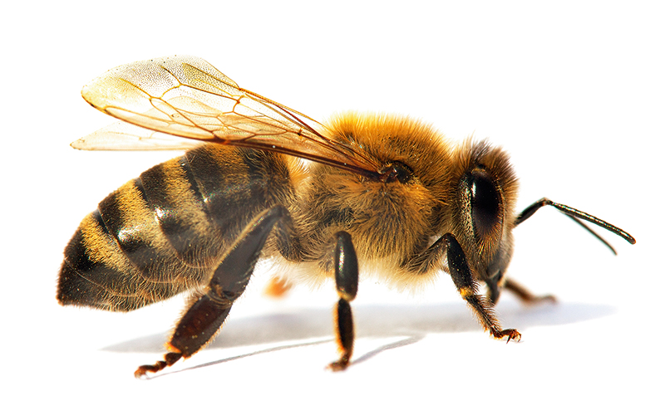
31.05.2019. plkst. 10:00 LLKC Preiļu konsultāciju birojā( Raiņa bulvāris 21b, Preiļi) notiks seminārs biškopjiem.

Programmā:
- Varrozes apkarošana biškopības saimniecībās;
- Vaska pārstrāde un maiņa;

Lektori: Guntars Melnis; Ivars Geiba

!!! Tiks nodrošināta vaska maiņa
Seminārs: Ražošanas efektivitātes kāpināšana biškopības saimniecībās

